

**2016年关于国内生产总值的数据分析报告**

**云报告工作室**

**2021 年 05 月 19 日**

由最近获得的对国民总收入(亿元)的统计结果可知，截至2016年，国民总收入(亿元)的数据达到了743408.3亿元，该指标在2015年同期的数据为686255.7亿元。与2015年同期相比增长了57152.6亿元，同比增长8.3282%，增长规模较为较强，变化率较上一年度上升1.8296个百分点。根据2001年至2016年中国民总收入(亿元)的统计数据，可以准确的看出，自从2001年以来，国民总收入(亿元)经历了一定程度的增长，2016年相比于2001年，增长了634132.1000亿元。具体来说，从在最开始的2001年的数据为109276.2亿元，最后在2016年年末达到了743408.3亿元。同时，还值得注意的是，2001年至2016年期间，国民总收入(亿元)平均值为372869.0875亿元。同时，由具体数据可知，在这几年中，我国国民总收入(亿元)最大值曾达到743408.3亿元，最小值曾达到109276.2亿元。

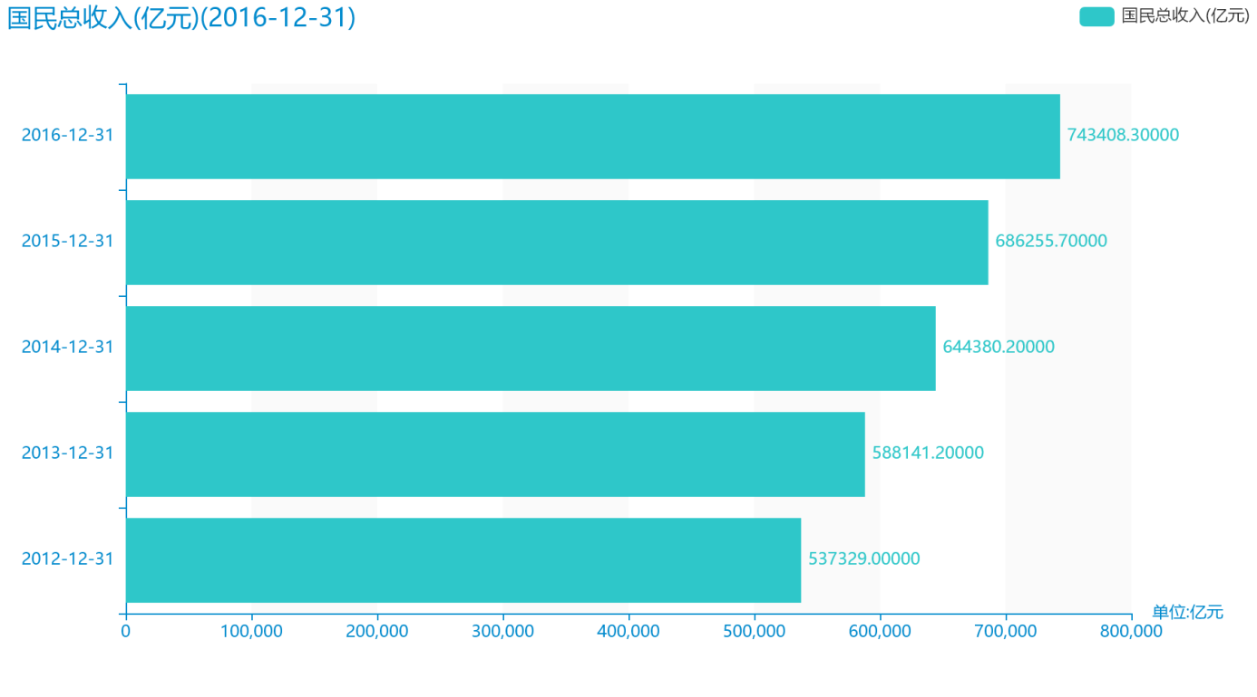

截止于2016年，国内生产总值(亿元)达到746395.1亿元；2015年，该指标的数据达到688858.2亿元；2014年，该指标的数据达到643563.1亿元；2013年，该指标的数据达到592963.2亿元；2012年，该指标的数据达到538580亿元。由计算数据可以得出，最近五年增长了207815.1000亿元，变化率同比增长38.5857%。我们可以根据历史数据看出，时间最久远一期的数据为2001年，具体统计数据为110863.1亿元。同时，总整体的角度来分析，，在2001年至2016年期间，国内生产总值(亿元)最大值曾达到746395.1亿元，最小值曾达到110863.1亿元，总体呈现为增长趋势。

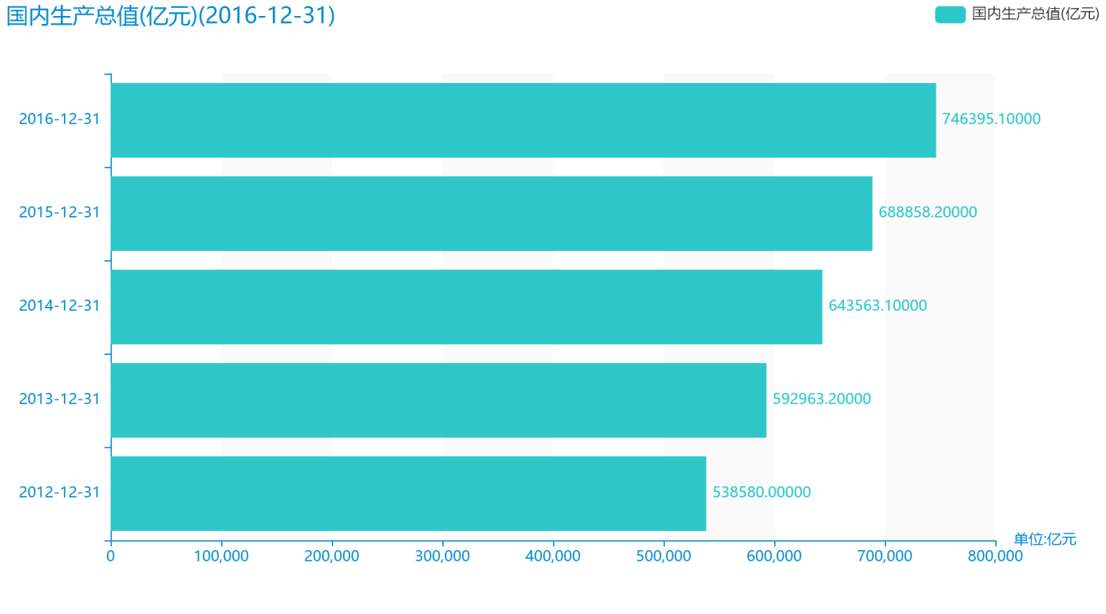

最近这几年来，人们对第一产业增加值(亿元)的关心程度呈现一定程度的增长趋势。具体来说，截至2016年，第一产业增加值(亿元)的值为60139.2亿元，该指标在2015年同期的值为57774.6亿元。与2015年同期相比增长了2364.6亿元，同比增长4.0928%，增长规模较为较强，变化率较上一年度上升0.2308个百分点。根据2001年至2016年中第一产业增加值(亿元)的统计数据，从变化率的角度来看，我们可以从大体上看出，自从2001年以来，第一产业增加值(亿元)经历了一定程度的增长，2016年相比于2001年，增长了44636.7亿元。具体来说，从在最开始的2001年的数据为15502.5亿元，最后在2016年年末达到了60139.2亿元。从宏观的数据大体来看，2001年至2016年期间，第一产业增加值(亿元)平均值为35454.8750亿元。从数据的峰值和谷值我们可以具体看出，在这几年中，我国第一产业增加值(亿元)最大值曾达到60139.2亿元，最小值曾达到15502.5亿元。

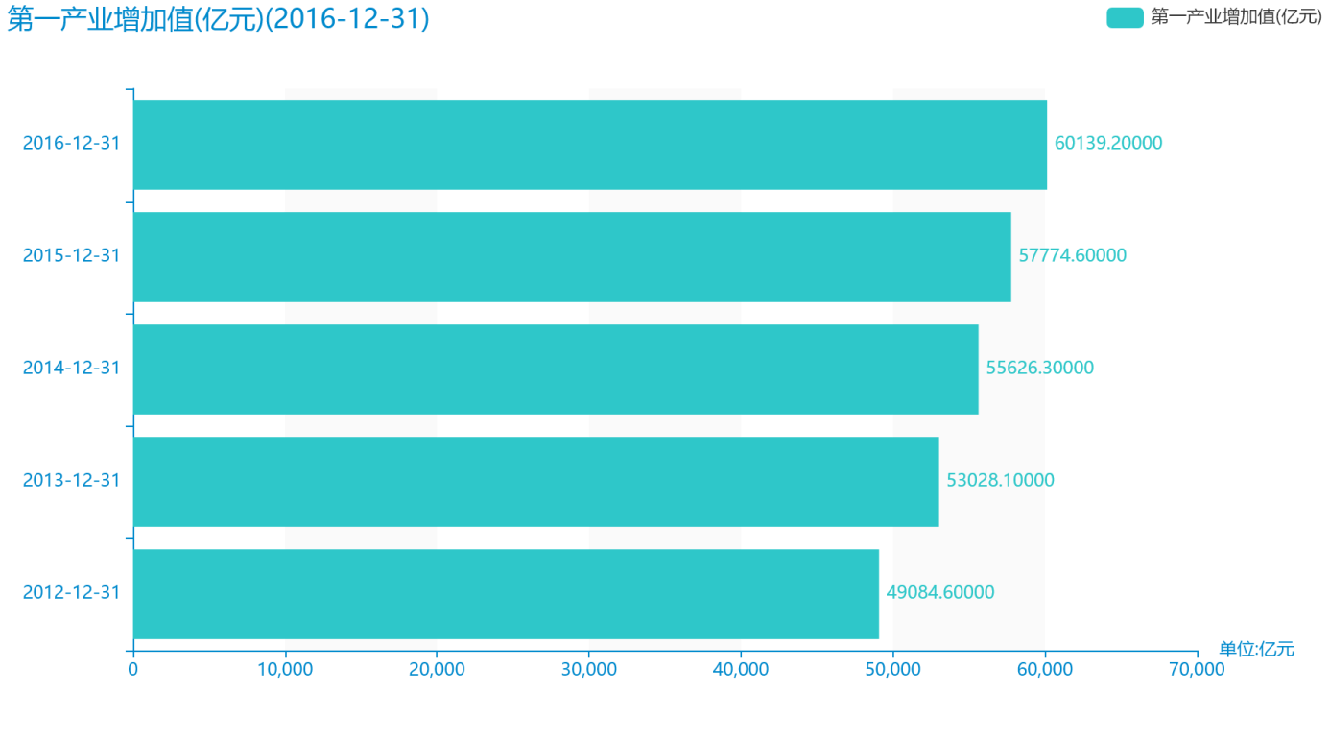

针对统计局对第二产业增加值(亿元)的统计调查，我们可以得到可靠的统计数据如下。截至2016年，第二产业增加值(亿元)的值为295427.8亿元，该指标在2015年同期的值为281338.9亿元。与2015年同期相比增长了14088.9亿元，同比增长5.0078%，增长规模较为较强，变化率较上一年度上升3.5450个百分点。根据2001年至2016年中第二产业增加值(亿元)的统计数据，从变化率的角度来看，我们可以从大体上看出，自从2001年以来，第二产业增加值(亿元)经历了一定程度的增长，2016年相比于2001年，增长了245768.4亿元。具体来说，从在最开始的2001年的数据为49659.4亿元，最后在2016年年末达到了295427.8亿元。2001年至2016年期间，第二产业增加值(亿元)平均值为165577.4813亿元。从数据的峰值和谷值我们可以具体看出，在这几年中，我国第二产业增加值(亿元)最大值曾达到88082.2亿元，最小值曾达到104359.2亿元。

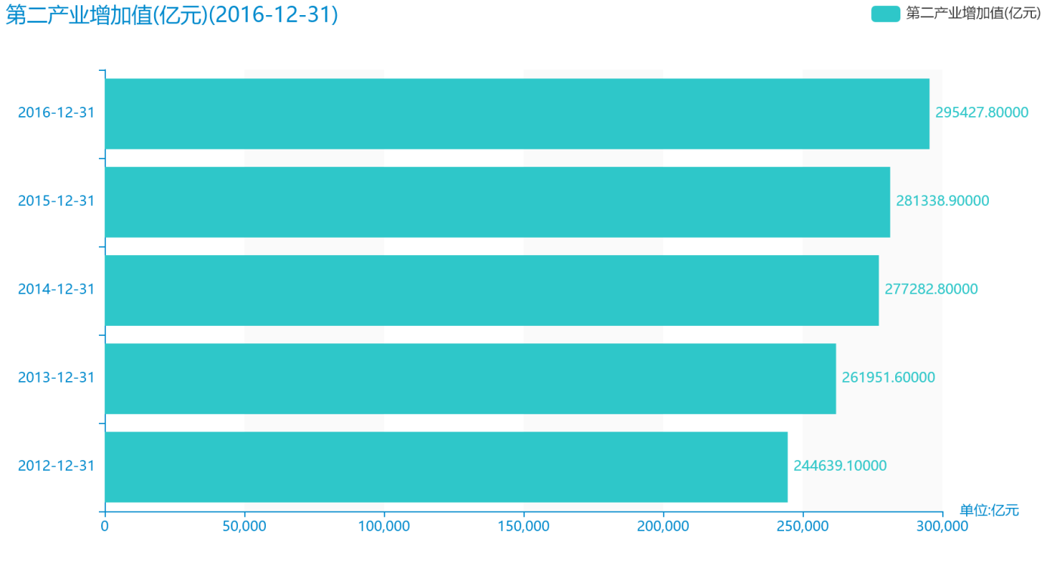

对于指标第三产业增加值(亿元)最近几年的统计数据我们可以得到如下数据，截止于2016年，第三产业增加值(亿元)达到390828.1亿元；2015年，该指标的数据达到349744.7亿元；2014年，该指标的数据达到310654亿元；2013年，该指标的数据达到277983.5亿元；2012年，该指标的数据达到244856.2亿元. 由计算数据可以得出，最近五年增长了145971.9000亿元，变化率同比增长59.6154%。 我们可以根据历史数据看出，时间最久远一期的数据为2001年，具体统计数据为45701.2亿元。同时，总整体的角度来分析，，在2001年至2016年期间，第三产业增加值(亿元)最大值曾达到91762.2亿元，最小值曾达到115787.7亿元，总体呈现为增长趋势。

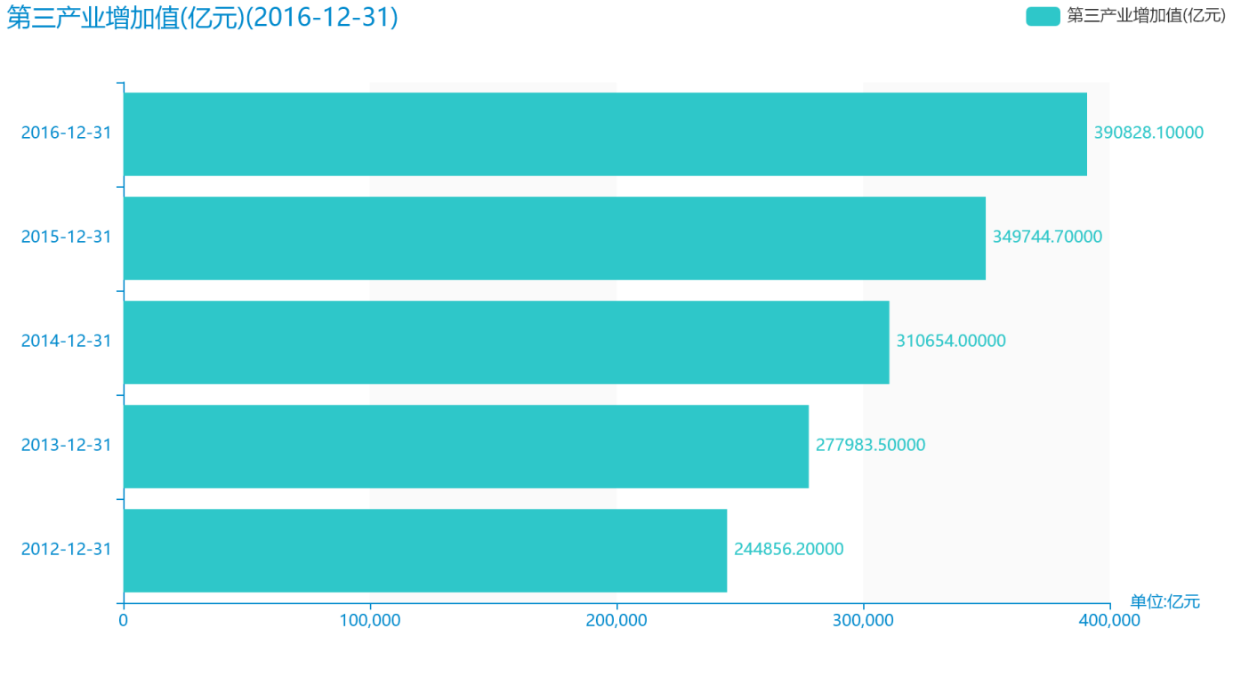

从宏观的角度分析人均国内生产总值(元)，2001年至2016年期间，人均国内生产总值(元)平均值为27842.0625元。从数据的峰值和谷值我们可以具体看出，在这几年中，我国人均国内生产总值(元)最大值曾达到9506元，最小值曾达到10666元。从微观的角度分析，我们可以根据具体数据得出，截至2016年，人均国内生产总值(元)的值为54139元，该指标在2015年同期的值为50237元。与2015年同期相比增长了3902元，同比增长7.7672%，增长规模较为较强，变化率较上一年度上升1.2720个百分点。根据2001年至2016年中人均国内生产总值(元)的统计数据，从变化率的角度来看，我们可以从大体上看出，自从2001年以来，人均国内生产总值(元)经历了一定程度的增长，2016年相比于2001年，增长了45422元。具体来说，从在最开始的2001年的数据为8717元，最后在2016年年末达到了54139元。

